KARTA PRACY 1 – MAZUREK WIELKANOCNY
Po zapoznaniu się z materiałami dydaktycznymi uzupełnij poniższą tabelę.
ELEMENTY PRACY | OPIS, CHARAKTERYSTYKA
WYGLĄD WYPIEKU | 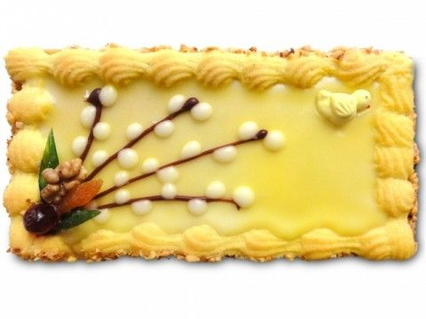
SKŁADNIKI PODSTAWOWE
I UZUPEŁNIAJĄCE CIASTA

NARZĘDZIA I SPRZĘT NIEZBĘDNE DO WYKONANIA CIASTA

TECHNIKA SPORZĄDZANIA CIASTA

FORMOWANIE I PIECZENIE CIASTA

SPOSÓB WYKOŃCZENIA CIASTA

